Phối hợp hỗ trợ của nhà nước với tự quản cộng đồng: Bài học thể chế từ Trung Quốc cho quản trị rừng cấp thôn/bản ở Việt Nam

TS. Hoàng Sĩ Thính
Trường Đại học Tài nguyên và Môi trường Thành phố Hồ Chí Minh; email: hsthinh@hcmunre.edu.vn

Tóm tắt
Nghiên cứu này phân tích những bài học Việt Nam có thể rút ra từ Trung Quốc về sự phối hợp giữa hỗ trợ của Nhà nước và cơ chế hợp tác tự quản địa phương trong quản trị rừng cấp thôn/bản. Trên cơ sở tổng hợp tài liệu theo chủ đề, nghiên cứu xác định bảy lĩnh vực liên kết. Kết quả cho thấy quản trị hiệu quả hình thành từ các cấu hình thể chế thích ứng, trong đó Nhà nước cung cấp công nhận pháp lý, quyền an toàn, hỗ trợ kỹ thuật–tài chính, điều phối và giám sát trách nhiệm giải trình, còn cộng đồng duy trì thẩm quyền thực chất đối với xây dựng quy tắc, giám sát, phân chia lợi ích và giải quyết xung đột. Kinh nghiệm Trung Quốc vì vậy nên được xem là nguồn nguyên tắc thể chế có thể điều chỉnh, thay vì mô hình để sao chép nguyên trạng.
Từ khóa: hành động tập thể, quản trị rừng cộng đồng, tự quản hợp tác, hỗ trợ của Nhà nước, Việt Nam

Abstract
This study examines what Vietnam can learn from China regarding the interaction between state support and cooperative self-governance in village-level forest governance. Drawing on a thematic synthesis of relevant literature, the analysis identifies seven interrelated areas. The findings indicate that effective forest governance is not produced by state intervention or community autonomy in isolation, but through adaptive institutional configurations in which the state provides legal recognition, secure rights, technical and financial support, coordination, and accountability safeguards while communities retain substantive authority over rule-making, monitoring, benefit distribution, and conflict resolution. For Vietnam, the principal lessons are to avoid uniform governance models, strengthen actionable tenure rights, institutionalise inclusive decision-making, embed incentives within accountable local institutions, recognise customary arrangements, and design external support to promote eventual local self-reliance. China’s experience should therefore be treated as a source of adaptable institutional principles rather than a model for direct replication.
- Keywords: collective action; community forest governance; cooperative self-governance; state support; Vietnam
1. Mở đầu
Quản trị rừng ở cấp thôn/bản và cộng đồng ngày càng được chú trọng nhờ tri thức địa phương, sự gắn bó trực tiếp của người dân với tài nguyên rừng và khả năng tham gia giám sát, thực thi quy định, phục hồi rừng. Tuy nhiên, hiệu quả quản trị phụ thuộc vào thiết kế thể chế, mức độ bảo đảm quyền sử dụng đất và rừng, cơ chế phân chia lợi ích, năng lực địa phương và sự phối hợp với các chủ thể bên ngoài. Tại Việt Nam, cộng đồng đã được công nhận là một chủ thể quản trị rừng, trong khi các chính sách lâm nghiệp và khí hậu nhấn mạnh quản lý bền vững, cải thiện sinh kế, tăng trưởng xanh và ứng phó với biến đổi khí hậu (Chính phủ Việt Nam, 2022).
Kinh nghiệm châu Á cho thấy nhiều mô hình đã được áp dụng, gồm lâm nghiệp cộng đồng, đồng quản lý, phân quyền, chi trả dịch vụ hệ sinh thái và quyền sử dụng tập thể. Trung Quốc là trường hợp tiêu biểu với các cải cách về rừng tập thể, phân quyền tài sản, tham vấn cấp thôn, hợp tác xã lâm nghiệp và cơ chế khuyến khích. Những kinh nghiệm này cho thấy cần kết hợp vai trò hỗ trợ của Nhà nước, quyền tự chủ cộng đồng, bảo đảm quyền sử dụng và cơ chế hành động tập thể.
Mặc dù Việt Nam đã xây dựng khung pháp lý về giao đất, giao rừng và chi trả dịch vụ môi trường rừng, việc thực thi ở cấp thôn/bản vẫn còn hạn chế. Hiệu quả quản trị đòi hỏi quyền sử dụng ổn định, năng lực thể chế, hỗ trợ thường xuyên và cơ chế ra quyết định chính danh, bao trùm (Nguyễn Ngọc Luân, Hồ Văn Bắc, Hà Quang Trung, Hồ Lương Xinh, & Phương Hữu Khiêm, 2026). Nghiên cứu tập trung tổng hợp bài học từ Trung Quốc nhằm tăng cường hành động tập thể và hiệu quả quản lý rừng tại Việt Nam.
2. Nội dung
2.1. Kinh nghiệm của Trung Quốc về phối hợp Nhà nước–cộng đồng trong quản lý rừng cấp thôn/bản
Kinh nghiệm này được tổng hợp trong Hình 1.

Bản chất sự tham gia của Nhà nước và hệ quả đối với quyền tự chủ cộng đồng:
Sự tham gia của Nhà nước trong quản lý rừng cấp thôn/bản ở Trung Quốc thể hiện qua ba hình thức chính: tạo điều kiện, chỉ đạo và thay thế. Tác động của từng hình thức đối với quyền tự chủ cộng đồng phụ thuộc lớn vào cách chính sách quốc gia được triển khai tại địa phương. Sau cải cách quyền sử dụng rừng tập thể năm 2003, một số địa phương được hỗ trợ xây dựng cơ chế quyền sử dụng phù hợp, giảm thuế phí và tiếp cận trợ giúp kỹ thuật, qua đó tăng cường tự chủ. Ngược lại, tái tập thể hóa và sự dung hòa đối với sử dụng phi chính thức cho thấy vai trò của Nhà nước vẫn chịu ảnh hưởng đáng kể của điều kiện chính trị–sinh thái địa phương (Liu & Ravenscroft, 2016).
Can thiệp mang tính chỉ đạo hoặc thay thế thường làm suy yếu thể chế cộng đồng, niềm tin và động lực quản lý. Trong khi đó, vai trò tạo điều kiện, kết hợp mở rộng quyền quyết định với hỗ trợ pháp lý, kỹ thuật và thị trường, có thể củng cố vốn xã hội, năng lực thể chế, phục hồi rừng và sinh kế (Miao & West, 2004). Thất bại thường xuất hiện khi mục tiêu của Nhà nước không phù hợp với nhu cầu cộng đồng, phân quyền chỉ mang tính hình thức và trách nhiệm giải trình chủ yếu hướng lên cấp trên (Li, Ding, Sarkar, & Li, 2023).
Quyền tài sản, bảo đảm quyền sử dụng và động lực đầu tư:
Bảo đảm quyền sử dụng là cơ chế trung tâm giúp cải cách của Nhà nước chuyển hóa thành động lực đầu tư và hành vi quản lý rừng của hộ gia đình. Kinh nghiệm từ rừng tập thể ở Trung Quốc cho thấy quyền sử dụng và quyền định đoạt rõ ràng khuyến khích người dân đầu tư dài hạn nhờ khả năng chủ động quản lý, khai thác và tham gia thị trường. Ngược lại, quyền hưởng lợi đơn thuần ít tạo động lực nếu nông hộ vẫn bị hạn chế trong khai thác, chuyển nhượng hoặc thương mại hóa. Vì vậy, phân quyền không đầy đủ có thể làm giảm giá trị thực tế của cải cách và hạn chế đầu tư vào trồng, bảo vệ rừng (Miao & West, 2004).
Quyền tài sản an toàn và có khả năng thực thi còn mang lại lợi ích sinh thái và kinh tế–xã hội. Cải cách quyền sử dụng rừng tập thể có thể nâng cao khả năng hấp thụ carbon thông qua tăng năng suất vốn, sử dụng đất hiệu quả, tái cơ cấu ngành, cải thiện năng suất gỗ, thu nhập nông thôn và phân bổ lao động (Li et al., 2023).
Tuy nhiên, quyền sử dụng an toàn chưa đủ để duy trì quản lý tập thể khi di cư, chi phí lao động, rủi ro thị trường và sự suy giảm phụ thuộc vào thu nhập từ rừng làm yếu động lực cộng đồng. Do đó, cải cách cần linh hoạt công nhận các mô hình quản lý theo cộng đồng hoặc nhóm sử dụng phù hợp với sinh kế, văn hóa và chi phí giao dịch địa phương (Yiwen, Kant, & Long, 2020).
Cơ chế tự quản cộng đồng và các yếu tố quyết định:
Tự quản cộng đồng trong quản lý rừng phụ thuộc vào các thiết chế ra quyết định có tính hợp pháp, bao trùm và phù hợp với quan niệm địa phương về công bằng phân phối, thủ tục và công nhận. Các hội nghị thôn, cuộc họp đại diện và diễn đàn tham vấn giúp người dân thể hiện lợi ích, thương lượng quy tắc và phối hợp hành động. Khi nền tảng tập thể còn yếu, hỗ trợ bên ngoài có thể góp phần hình thành và củng cố các thiết chế này (Cai & Dai, 2026).
Vốn xã hội, đặc biệt là lòng tin, tạo nền tảng cho hợp tác, chia sẻ thông tin và giám sát lẫn nhau. Các cộng đồng có truyền thống quản lý chung và mức độ gắn kết cao thường sử dụng tài nguyên hiệu quả hơn. Bên cạnh đó, quy mô tổ chức cần được thiết kế phù hợp; các nhóm giám sát quy mô trung bình có thể cân bằng giữa phạm vi nhiệm vụ và nguy cơ xuất hiện hành vi “ăn không” (Xu, Deininger, Ji, & Hyde, 2026).
Lãnh đạo thôn chỉ củng cố quản trị tập thể khi đi đôi với tính bao trùm và trách nhiệm giải trình; ngược lại, sự chi phối của nhóm tinh hoa có thể làm suy giảm sự tham gia. Di cư lao động cũng làm suy yếu nhân lực, năng lực lãnh đạo và sự gắn kết với rừng. Vì vậy, Nhà nước cần công nhận, hỗ trợ các thiết chế truyền thống và quy tắc tập quán hợp pháp thay vì thay thế chúng (Yiwen et al., 2020).
Các vấn đề hành động tập thể và những điều kiện tác động
Hành động tập thể trong quản lý rừng cấp thôn/bản chịu ảnh hưởng bởi niềm tin giữa các thành viên và mức độ rủi ro của lợi ích chung. Người dân thường tham gia tích cực hơn khi kỳ vọng các thành viên khác cũng đóng góp, trong khi sự bất định về kết quả tập thể làm giảm động lực hợp tác. Hợp tác xã được Nhà nước hỗ trợ có thể thúc đẩy bảo tồn thông qua giảm rủi ro thu nhập và củng cố niềm tin vào lợi ích chung. Tuy nhiên, Nhà nước vẫn cần can thiệp trực tiếp khi hành vi cá nhân gây ngoại tác nghiêm trọng và cộng đồng thiếu thẩm quyền xây dựng, thực thi quy tắc (Yiwen & Kant, 2020).
Quy mô thể chế tạo ra sự đánh đổi giữa sự tham gia và năng lực tổ chức. Phân quyền cho các nhóm nhỏ có thể tăng tính tham gia và công bằng trong phân phối lợi ích, nhưng phân mảnh quá mức có thể làm suy giảm lợi thế quy mô cũng như năng lực tài chính, kỹ thuật và quản lý (Yiwen & Kant, 2020). Tác động của phân quyền cũng thay đổi theo thời gian: quản lý chung có thể cải thiện độ che phủ rừng, thu nhập và giảm nghèo trong ngắn hạn, nhưng kết quả môi trường dài hạn chưa ổn định. Di cư lao động tiếp tục làm suy yếu năng lực lãnh đạo, tăng chi phí lao động và giảm động lực đầu tư tập thể (Yiwen et al., 2020).
Các khuyến khích tài chính chỉ hiệu quả khi đi kèm sự tham gia, giám sát đáng tin cậy và thiết chế hỗ trợ. Các tổ chức xã hội địa phương cũng góp phần tăng cường phối hợp giữa chính quyền và cộng đồng thông qua mạng lưới chính thức và phi chính thức (Yiwen & Kant, 2020; Li et al., 2023).

Sự đa dạng thể chế và các mô hình quản trị:
Quản lý rừng cấp thôn/bản có thể được tổ chức theo nhiều mô hình nằm giữa kiểm soát của Nhà nước và tự quản cộng đồng, như tái trồng rừng hợp tác, lâm trường cổ phần và liên kết cộng đồng–doanh nghiệp. Hiệu quả của các mô hình này phụ thuộc vào vốn xã hội, vốn con người, năng lực tự tổ chức, mạng lưới tác nhân, cơ chế bồi thường và mức độ tham gia thực chất. Do điều kiện tài nguyên, nhận thức môi trường, năng lực hành chính và thể chế địa phương khác nhau, không có mô hình nào luôn vượt trội về kết quả sinh thái, xã hội và kinh tế (Cai & Dai, 2026).
Các mô hình lai ghép có thể giúp dung hòa mục tiêu chính sách với quan hệ tài sản phức tạp và thị trường chưa hoàn chỉnh. Những công cụ như quyền bảo tồn, tín dụng thế chấp bằng quyền sử dụng rừng và chia sẻ cổ phần cho phép kết hợp hỗ trợ của chính quyền, thủ tục tài chính và lòng tin cộng đồng nhằm giải quyết tranh chấp, mở rộng tín dụng và tạo động lực kinh tế (Liu & Ravenscroft, 2016).
Hợp tác xã lâm nghiệp đóng vai trò trung gian quan trọng, nhưng sự tham gia thường tập trung ở các hộ có học vấn, diện tích rừng và mức phụ thuộc thu nhập từ rừng cao hơn. Động lực yếu, năng lực quản lý hạn chế và khung pháp lý chưa hoàn thiện vẫn là những trở ngại chính. Vì vậy, Nhà nước cần hỗ trợ giai đoạn hình thành, trong khi tính bền vững lâu dài đòi hỏi quan hệ hợp tác ổn định, chức năng rõ ràng và cơ chế trách nhiệm kép giữa chính quyền địa phương với cơ quan lâm nghiệp chuyên môn (Cai & Dai, 2026).
Công bằng, bao trùm và công lý phân phối như những điều kiện của quản trị thành công:
Công bằng là nền tảng của quản lý rừng cấp thôn/bản bền vững, vì bất bình đẳng trong tiếp cận thông tin có thể làm gia tăng loại trừ xã hội và suy thoái tài nguyên. Các hộ nghèo hoặc có trình độ học vấn thấp thường khó tiếp cận cơ hội từ cải cách quyền sử dụng đất rừng, nên ít được hưởng lợi và dễ đưa ra các quyết định sử dụng đất ngắn hạn, như chuyển rừng sang cây hàng hóa, làm suy giảm cả mục tiêu chính sách và chất lượng rừng (Li et al., 2023).
Tính chính danh của quản trị được củng cố khi thể chế bảo đảm công bằng trong phân phối lợi ích, quy trình ra quyết định và sự công nhận các nhóm xã hội. Phân chia lợi ích minh bạch, sự tham gia thực chất và việc sử dụng nguồn thu chung cho hạ tầng, phúc lợi có thể duy trì tuân thủ và hành động tập thể. Tuy nhiên, dù các đơn vị quản lý nhỏ có thể nâng cao sự tham gia và công bằng thu nhập, phân mảnh quá mức lại làm giảm hiệu quả kinh tế và năng lực tổ chức. Vì vậy, thiết kế thể chế cần cân bằng giữa công bằng và hiệu quả quản lý (He, Martin, Lang, & Gross-Camp, 2021).
Sự cởi mở về hình thức chưa bảo đảm tính bao trùm thực chất, bởi phụ nữ, hộ nghèo và người ít học vẫn có thể tham gia và hưởng lợi hạn chế. Do đó, quản trị bao trùm cần chủ động loại bỏ rào cản, tăng cường ra quyết định dân chủ và kiểm soát nguy cơ chi phối của nhóm tinh hoa (Yiwen et al., 2020).
Vai trò của hỗ trợ từ bên ngoài—các tổ chức phi chính phủ, dự án quốc tế và chuyển giao tri thức:
Các chủ thể hỗ trợ bên ngoài có thể tăng cường quản lý rừng cấp thôn/bản thông qua xây dựng thiết chế, phát triển năng lực hành động tập thể và kết nối cộng đồng với các chương trình của Nhà nước. Các nền tảng do tổ chức phi chính phủ và dự án hỗ trợ đã góp phần cải thiện phối hợp, sinh kế và kết quả sinh thái, đặc biệt khi chính quyền địa phương tham gia mở rộng mô hình. Tuy nhiên, hiệu quả này bị hạn chế nếu chính quyền chủ yếu chịu trách nhiệm giải trình theo chiều dọc thay vì hướng tới cộng đồng (Sun, 2007).
Đồng quản lý và sự tham gia của tổ chức phi chính phủ có thể kích hoạt năng lực quản trị nội sinh bằng cách đặt người dân vào vị trí chủ thể, đồng thời kết hợp tham vấn, hỗ trợ kỹ thuật và xây dựng lòng tin. Chuyển giao tri thức còn giúp nâng cao hiệu quả phối hợp, tuân thủ quy tắc và giải quyết xung đột, nhưng phụ thuộc vào mức độ gắn kết xã hội. Hỗ trợ bên ngoài có giá trị lớn nhất trong giai đoạn hình thành thể chế và cần từng bước chuyển giao cho chủ thể địa phương. Mục tiêu là xây dựng, thay vì thay thế lâu dài, năng lực tự quản của cộng đồng (Cai & Dai, 2026).
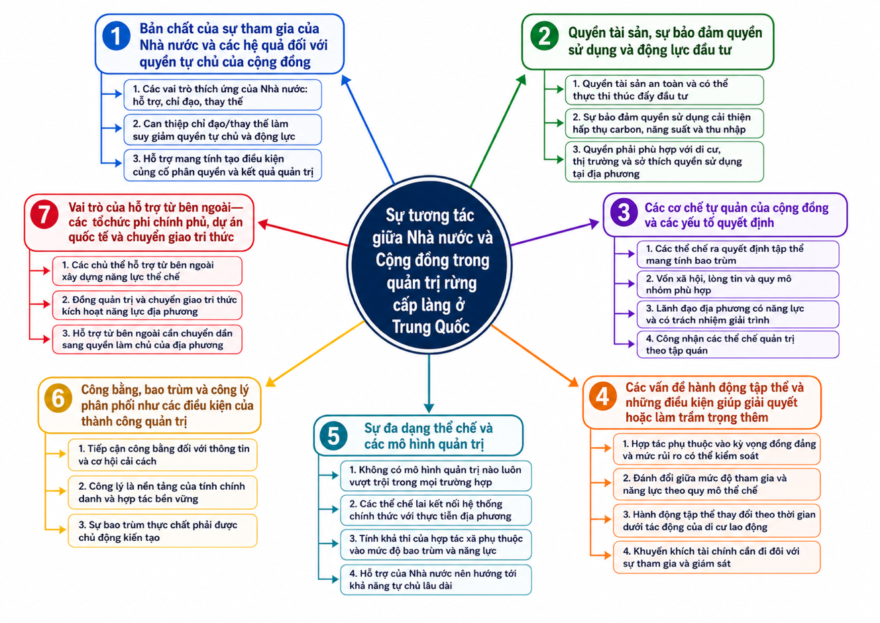
Hình 1. Sự phố hợp giữa nhà nước và cộng đồng trong quản trị rừng cấp thôn/bản ở Trung Quốc
Nguồn: Tác giả tổng hợp

2.2. Bài học thể chế từ kinh nghiệm Trung Quốc về quản trị rừng cấp thôn/bản theo cơ chế phối hợp Nhà nước–cộng đồng tại Việt Nam
Các bài học được tổng hợp trong Hình 2.
Vai trò của Nhà nước và quyền tự chủ cộng đồng:
Việt Nam cần áp dụng mô hình quản lý rừng mang tính thích ứng và tạo điều kiện, thay vì áp đặt các thiết kế thể chế đồng nhất. Nhà nước trung ương nên xác lập mục tiêu chiến lược, các chuẩn bảo vệ tối thiểu và yêu cầu trách nhiệm giải trình, đồng thời trao không gian cho chính quyền địa phương và cộng đồng thiết kế cơ chế quyền sử dụng, phân chia lợi ích, giám sát và quản lý phù hợp với điều kiện sinh thái–kinh tế–xã hội. Cần hạn chế can thiệp hành chính từ trên xuống, đặc biệt là thay đổi thường xuyên quyền tài sản hoặc bỏ qua tham vấn cộng đồng. Vai trò cốt lõi của Nhà nước là công nhận pháp lý, hỗ trợ kỹ thuật và thị trường, điều phối và giám sát minh bạch, trong khi các tổ chức quản lý rừng cộng đồng phải chủ yếu chịu trách nhiệm trước thành viên.
Bảo đảm quyền sử dụng và động lực đầu tư:
Cải cách quyền sử dụng rừng cần vượt khỏi phân bổ hình thức để tạo ra các quyền an toàn, có khả năng thực thi và có giá trị kinh tế. Cộng đồng cần thẩm quyền rõ ràng trong quản lý, bảo vệ, khai thác, chuyển nhượng và hưởng lợi từ rừng. Tuy nhiên, quyền sử dụng phải đi kèm tiếp cận tài chính, thị trường, công nghệ, khuyến lâm và quy hoạch sử dụng đất. Chính sách không nên mặc định quyền sử dụng hộ gia đình luôn tối ưu; các mô hình cộng đồng, hợp tác hoặc nhóm người sử dụng cần được công nhận khi phù hợp hơn với lao động, di cư, văn hóa và chi phí giao dịch địa phương.
Tự quản cộng đồng:
Quản lý hiệu quả phụ thuộc vào cơ chế ra quyết định địa phương có tính chính danh và bao trùm. Hội nghị đại diện, tham vấn minh bạch và xây dựng quy tắc có sự tham gia cần hỗ trợ phân công trách nhiệm, giải quyết xung đột và bảo đảm công bằng. Các cơ chế này phải được củng cố bằng lòng tin, chia sẻ thông tin, giám sát lẫn nhau, quy mô nhóm phù hợp, phát triển lãnh đạo có trách nhiệm giải trình và kế thừa, cùng sự công nhận các quy tắc tập quán hợp pháp.
Hành động tập thể và các điều kiện hỗ trợ:
Chính sách cần giảm bất định và rủi ro nhưng vẫn duy trì tính chủ động địa phương. Bảo hiểm hợp tác, chia sẻ rủi ro và cơ chế lợi ích ổn định có thể tăng động lực tham gia. Can thiệp trực tiếp chỉ nên áp dụng có mục tiêu khi cộng đồng không đủ năng lực xử lý ngoại tác nghiêm trọng. Phân quyền phải cân bằng giữa sự tham gia và năng lực vận hành; chính sách cần được điều chỉnh định kỳ trước biến động di cư, thiếu lao động và thay đổi lãnh đạo. Chi trả dịch vụ hệ sinh thái phải gắn với quản trị có sự tham gia và giám sát minh bạch.
Đa dạng thể chế:
Việt Nam nên phát triển danh mục mô hình đa dạng, gồm quản lý dựa vào cộng đồng, hợp tác, đồng quản lý và các sắp xếp lai ghép. Chính quyền địa phương cần được khuyến khích kết hợp quy định chính thức, công cụ thị trường và chuẩn mực cộng đồng. Hợp tác xã cần được hỗ trợ về pháp lý, đào tạo và kỹ thuật, trong khi hỗ trợ Nhà nước nên giảm dần khi năng lực địa phương được củng cố.
Công bằng và bao trùm:
Công bằng phải được xem là điều kiện của hiệu quả quản lý. Chính sách cần ưu tiên hộ nghèo, phụ nữ, đồng bào dân tộc thiểu số và người có trình độ học vấn thấp trong tiếp cận thông tin, dịch vụ và ra quyết định. Phân chia lợi ích công bằng, công nhận tri thức đa dạng, minh bạch nguồn thu, cơ chế khiếu nại và biện pháp ngăn ngừa chi phối của nhóm tinh hoa cần được tích hợp vào thiết kế thể chế.
Hỗ trợ bên ngoài và chuyển giao:
Các tổ chức phi chính phủ, cơ sở nghiên cứu và đối tác phát triển cần hỗ trợ thay vì thay thế quản trị địa phương. Vai trò của họ là cung cấp tri thức kỹ thuật, thúc đẩy đối thoại, hỗ trợ giải quyết xung đột và tăng cường phối hợp. Tuy nhiên, quyền quyết định phải thuộc về cộng đồng, và hỗ trợ bên ngoài cần có lộ trình chuyển giao rõ ràng để xây dựng năng lực nội sinh và tránh phụ thuộc lâu dài.
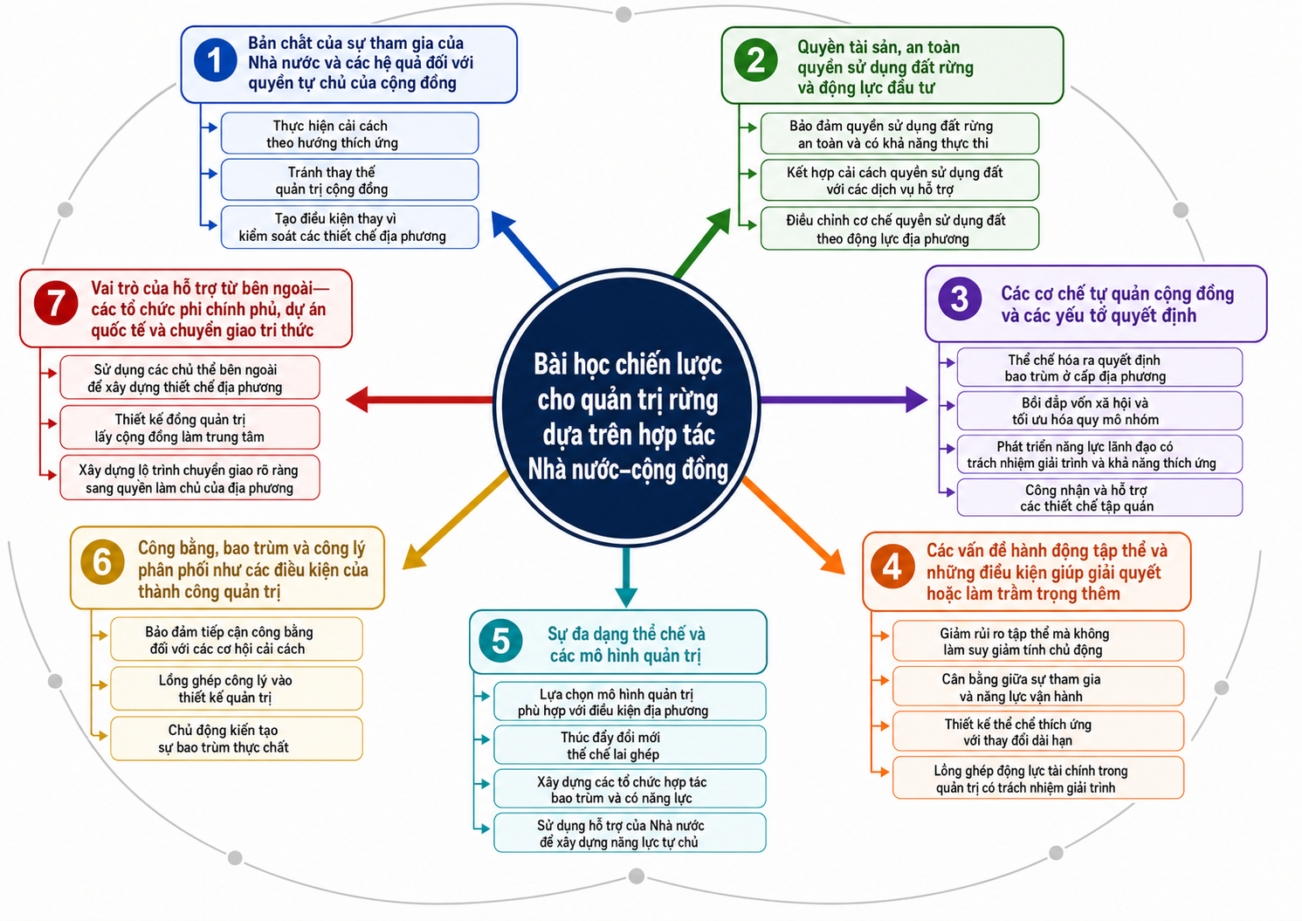
Hình 2. Bài học thể chế từ Trung Quốc về quản trị rừng cấp thôn/bản theo cơ chế phối hợp Nhà nước–cộng đồng tại Việt Nam
Nguồn: Tác giả tổng hợp

3. Kết luận
Nghiên cứu này phân tích các bài học Việt Nam có thể rút ra từ Trung Quốc trong việc kết hợp hỗ trợ của Nhà nước với cơ chế tự quản hợp tác nhằm tăng cường hành động tập thể và nâng cao hiệu quả quản lý rừng ở cấp thôn/bản. Kết quả cho thấy quản trị rừng hiệu quả không chỉ phụ thuộc vào phân quyền hay can thiệp của Nhà nước, mà dựa trên các sắp xếp thể chế thích ứng, trong đó Nhà nước đóng vai trò công nhận pháp lý, bảo đảm quyền sử dụng, cung cấp hỗ trợ kỹ thuật – tài chính, điều phối và giám sát trách nhiệm giải trình, trong khi cộng đồng vẫn giữ quyền thực chất trong xây dựng quy tắc, huy động nguồn lực, giám sát rừng, phân chia lợi ích và giải quyết xung đột.
Từ đó, nghiên cứu rút ra bảy bài học chính: (i) Nhà nước cần tạo điều kiện thay vì thay thế quyền tự chủ cộng đồng; (ii) quyền sử dụng phải được bảo đảm và có tính thực thi; (iii) cơ chế tự quản cần bao trùm, dựa trên vốn xã hội và lãnh đạo có trách nhiệm; (iv) chính sách phải giảm rủi ro và thích ứng với biến động kinh tế – dân số; (v) mô hình quản trị cần linh hoạt theo bối cảnh; (vi) công bằng và phân phối lợi ích minh bạch là nền tảng của tính chính danh; và (vii) cần lộ trình tăng cường năng lực địa phương hướng tới tự chủ thể chế.
Kinh nghiệm Trung Quốc nên được xem là tập hợp nguyên tắc có thể điều chỉnh, không phải mô hình sao chép. Nghiên cứu tương lai cần kiểm định các bài học này trong các bối cảnh khác nhau để xác định các cấu hình thể chế hiệu quả và bền vững nhất.

Tài liệu tham khảo:
Chính phủ Việt Nam (2022). Quyết định số 150/QĐ-TTg phê duyệt Chiến lược phát triển nông nghiệp và nông thôn bền vững giai đoạn 2021–2030, tầm nhìn đến năm 2050. Retrieved from https://vanban.chinhphu.vn/?pageid=27160&docid=205277
Nguyễn Ngọc Luân, Hồ Văn Bắc, Hà Quang Trung, Hồ Lương Xinh & Phương Hữu Khiêm (2026). Các yếu tố ảnh hưởng đến xây dựng nông thôn mới cấp thôn trên địa bàn tỉnh Thái Nguyên. Tạp chí nghiên cứu Tài chính kế toán, 307, 5. doi:https://doi.org/10.71374/jfarv.v26.i307.12
Cai, J., & Dai, L. (2026). From External Intervention to Endogenous Resilience: NGO Pathways to Adaptive Environmental Governance in State—Centric Settings. Environmental Policy and Governance.
He, J., Martin, A., Lang, R., & Gross-Camp, N. (2021). Explaining success on community forestry through a lens of environmental justice: Local justice norms and practices in China. World Development, 142, 105450.
Li, L., Ding, X., Sarkar, A., & Li, H. (2023). Assessing the impact of confirmation of rights and collective trust on farmer’s forestry management and protection behaviour—A case of collective forest areas in Zhejiang and Jiangxi provinces, China. Forests, 14(2), 376.
Liu, P., & Ravenscroft, N. (2016). Collective action in China’s recent collective forestry property rights reform. Land Use Policy, 59, 402-411.
Miao, G., & West, R. (2004). Chinese collective forestlands: contributions and constraints. International Forestry Review, 6(3-4), 282-296.
Sun, Q. (2007). Rebuilding Common Property Management: a Case Study of Community-Based Natural Resource Management in Rural Guizhou, China: Wageningen University and Research.
Xu, J., Deininger, K., Ji, Y., & Hyde, W. F. (2026). Forest tenure decision under imperfect village democracy. China Economic Journal, 19(2), 213-240.
Yiwen, Z., & Kant, S. (2020). Partitioning commons and devolving them from communal to sub-communal groups: Evidence from China’s community forest management organizations. International Journal of the Commons, 14(1).
Yiwen, Z., Kant, S., & Long, H. (2020). Collective action dilemma after China’s forest tenure reform: Operationalizing forest devolution in a rapidly changing society. Land, 9(2), 58.

Trường Đại học Tài nguyên và Môi trường Thành phố Hồ Chí Minh; email: hsthinh@hcmunre.edu.vn

